APPLICATION FORM
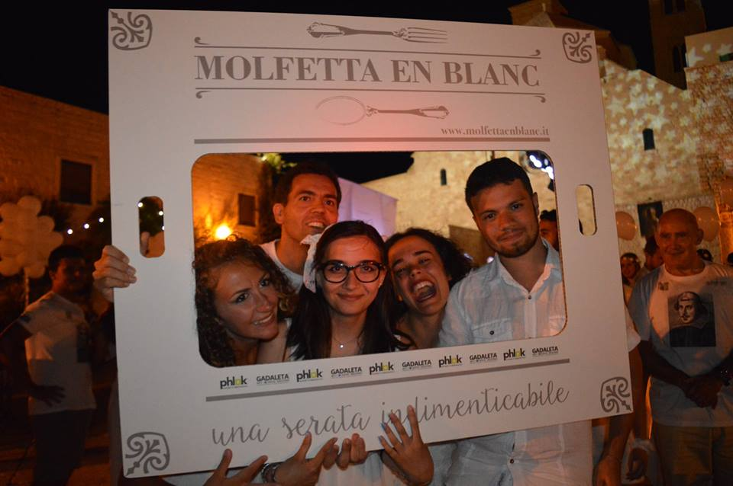ESC - Volunteering

Thank you for your interest in our project. We would like to understand better your motivation in taking part in this specific project. So please, read carefully the form, answer the questions (in English or Italian) and do not forget to ask your sending organization to send the form together with your CV with picture.
Ti ringraziamo per l’interesse che hai per i nostri progetti. Vogliamo capire meglio la tua motivazione a prendere parte a questo specifico progetto. Quindi, per favore, leggi attentamente il formulario, rispondi alle domande (in italiano o in inglese) e non dimenticarti di chiedere alla tua organizzazione di invio di inviare il formulario assieme al tuo CV con foto.

1. YOUR MOTIVATION. LA TUA MOTIVAZIONE.

1.1. Description of the project. Descrizione del progetto.
Please, describe, using your own words, how you imagine a typical day will be like in your receiving organization. Per favore, descrivi a parole tue, come immagini una giornata tipo presso il tuo ente di accoglienza.

1.2.Your motivation La tua motivazione
Please describe below carefully your motivation for this specific project. Per favore, descrivi accuratamente di seguito la tua motivazione per questo progetto specifico.

1.3. Knowledge and skills you can share during your EVS experience. Conoscenze e competenze che potresti condividere durante la tua esperienza di SVE.

1.4. Knowledge and skills you hope to gain during your EVS experience. Conoscenze e competenze che speri di ottenere durante la tua esperienza di SVE.

1.5. Which challenges do you think you will encounter during your stay abroad? Quali sfide pensi di dover affrontare durante la tua permanenza all'estero?

1.6. Please indicate at least 3 of your strengths and do not forget to illustrate them giving an example. Per favore, indica almeno 3 dei tuoi punti di forza e non dimenticare di illustrarli attraverso esempi.

1.7. Please indicate at least 3 of your weaknesses and do not forget to illustrate them giving an example. Per favore, indica almeno 3 dei tuoi punti di debolezza e non dimenticarti di illustrarli attraverso esempi.

1.8. Please, indicate some activities you do not like to do. Per favore, indica delle attività che non ti piace fare.

1.10. Is there anything else you would like to tell? C'è qualcos'altro che vorresti aggiungere?

2. PLEASE FILL IN THE FOLLOWING DETAILS FOR YOUR APPLICATION!

PER FAVORE INSERISCI I SEGUENTI DATI PER LA TUA CANDIDATURA!

2.1. Personal information. Informazioni personali.

Name  Nome |  | Surname  Cognome
Email  Email |  | Phone number  Numero di telefono

Gender  Genere |  |  | Nationality  Cittadinanza
Date of birth  Data di nascita |  |  | Place of birth  Luogo di nascita
Passport (ID) Number  Numero di passaporto |  | Solidarity Corps Number  Numero Corpo Europeo Solidarietà
Person to contact in case of emergency (Name, Address, Telephone and Email). Persona da contattare in caso di emergenza (nome, indirizzo, telefono, email).

Name and contacts of your sending organization (Legal name, address, country, PIC number, short description). Nome e informazioni di contatto del tuo ente di invio (ragione sociale, indirizzo, paese, PIC, breve descrizione.

2.2. Special needs. Bisogni specifici.
Do you have any special needs (medical conditions, handicaps, etc.)? Hai bisogni specifici (condizioni mediche, handicap, etc.)? | Yes __ | No __
Do you have any kind of allergy? Hai qualche allergia? | Yes __ | No __
Do you need to take any kind of medicine? Devi prendere qualche medicina? | Yes __ | No __
Is there any food you do not eat? C'è del cibo che non mangi? | Yes __ | No __

2.3. Please give further description if you have answered “YES” to any of the above questions. Per favore, daI una descrizione più dettagliata per i campi dove hai segnato “YES”.

Declaration
I declare that all of the information on this application form is honest and truthful to ability, experience and support needs and has been completed by the volunteer named on this application.

Please tick here to show you understand and accept the above declaration
Do not forget to send together with this form your CV with picture!

